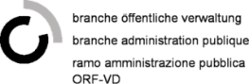
Processus votation / élection

Du point de vue de l’électeur

Du point de vue de l’administration

ORF-VD, avril 2025

